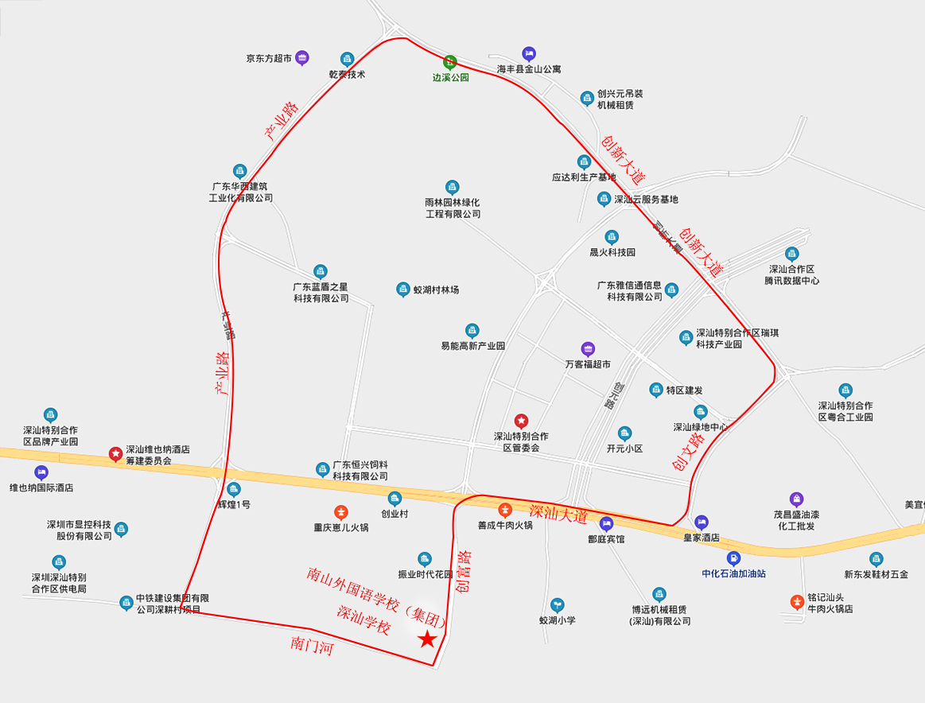附件3：深汕西中心学校学区图